Lüks ödülleri kaçırmayın!Discord ile olay bildirimi nasıl ayarlanır
Başlangıçta
İlginç bir etkinliğe katılmayı düşünürken hiç unuttunuz mu?Discord, bu tür durumlardan kaçınmak için olay işlevleri sağlar.Bu kez, etkinliğe katılımı sağlamak ve ödülü en üst düzeye çıkarmak için bu işlevin nasıl kullanılacağını tanıtacağım.
Olay işlevi nedir?
Discord olay işlevi, yönetmeyi ve katılmayı kolaylaştıran uygun bir araçtır.Özellikle, "Faiz" düğmesini kullanarak, etkinliğin başlangıcında otomatik olarak bildirim alacaksınız ve önemli olayları eksik konusunda endişelenmenize gerek kalmaz.Bu özellik, yoğun günlerde bile etkinliğe katılımı sorunsuz hale getirecek ve sonuç olarak muhteşem ödüller alma fırsatınız olacak.
Elbette, bu uygun işlevi kullanın, tüm etkinliklere katılın ve lüks ödüller alma fırsatından en iyi şekilde yararlanın.
Olay Bildirim Ayarı Yöntemi
Etkinlik bildirim ayarı çok kolaydır, bu yüzden lütfen aşağıdaki adımlarda ayarlamayı deneyin!
① Uyuşmazlığın üst iç kısmındaki olay simgesini seçin
② Görüntülenen etkinlik için "faiz" i seçin
③ Bilgilendirmek istediğiniz etkinliğin aralığını seçin
④ Olay bildirim ayarı tamamlandı
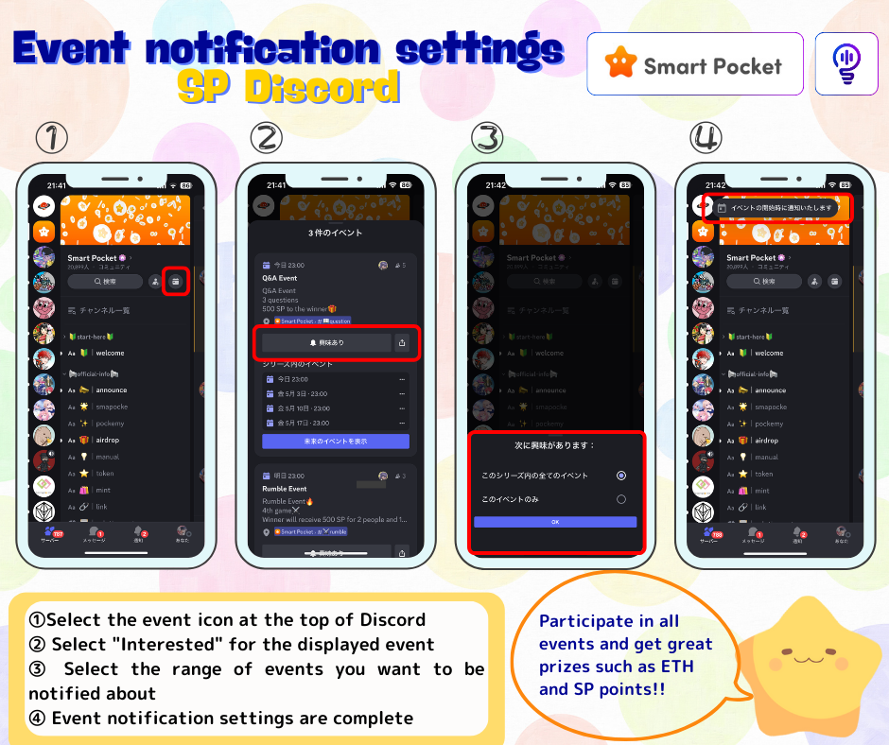
Takvime bir olay nasıl eklenir (yalnızca PC mümkündür)
Google takvimine etkinlik bildirimlerinin nasıl ekleneceğini açıklar.(Takvime yalnızca PC eklenebilir. Bir akıllı telefonla ayarlanamaz)
① Etkinliği anlaşmazlığın tepesinde açın
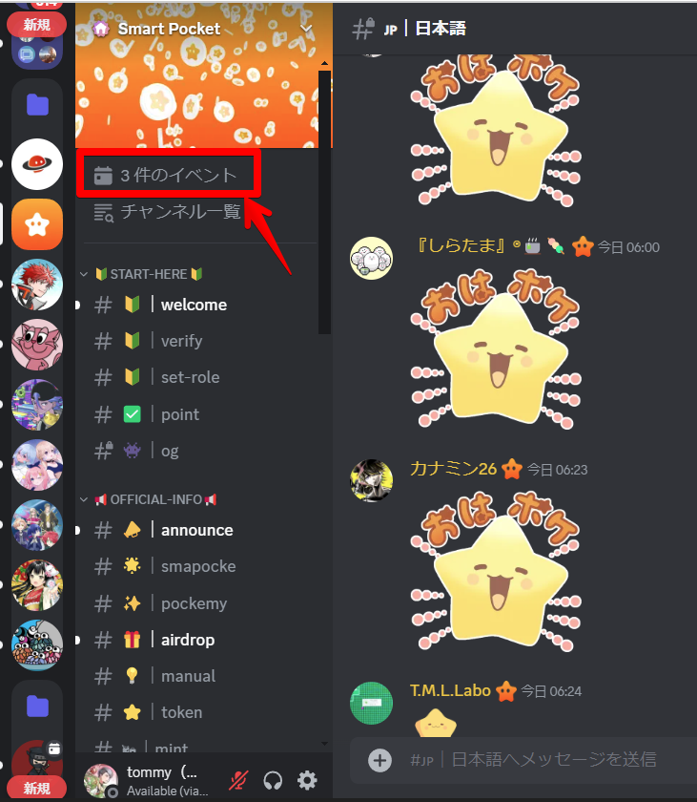
② Etkinlik için "..." tıklayın
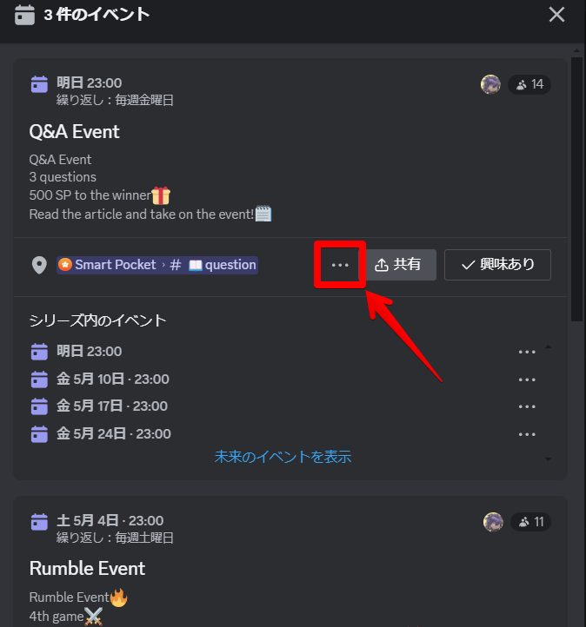
③ Takvim ekle ⇒ Google takvimine eklemeyi seçin
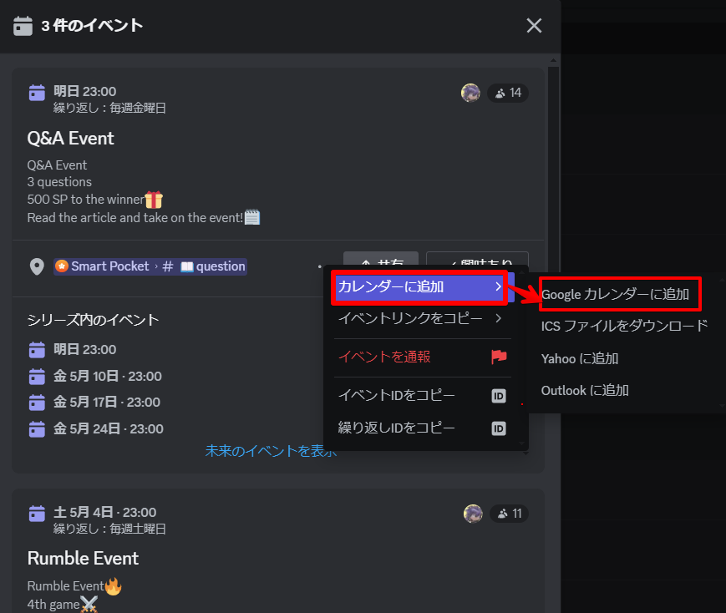
④ Program otomatik olarak girildiğinden, "Kaydet" i tıklayın
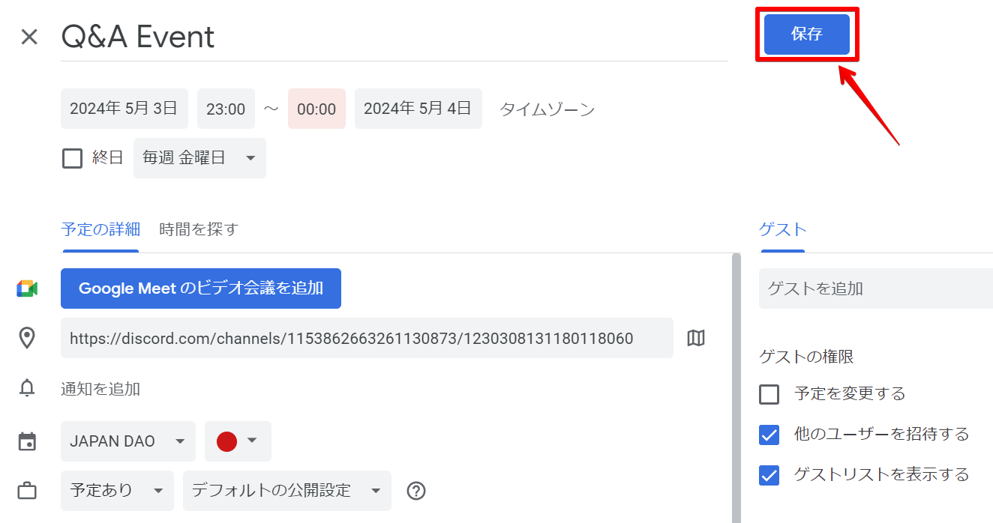
⑤ Google takvimine etkinlik eklenir
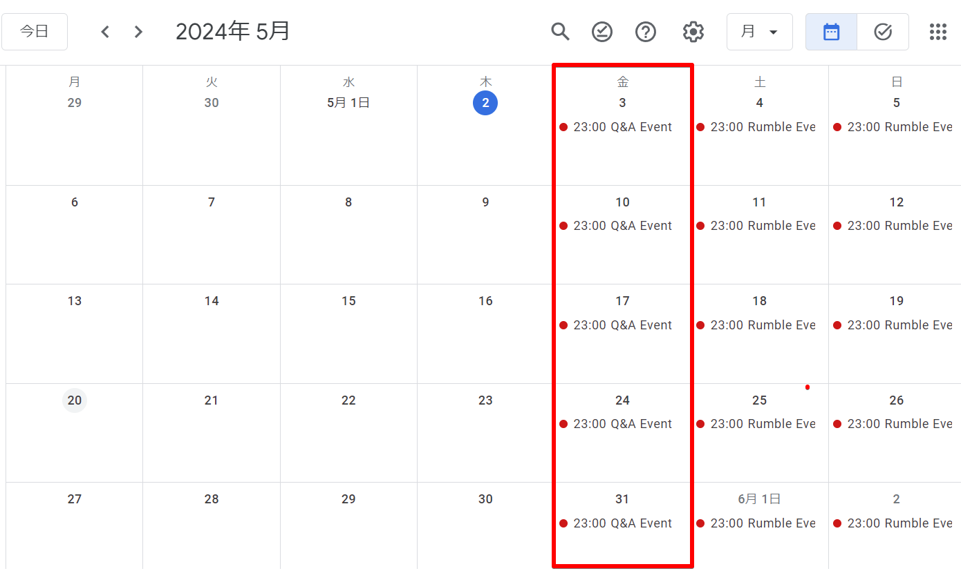
özet
Discord olay işlevini kullanırsanız, önemli olaylar için bildirimleri kaçırmayacaksınız ve lüks bir ödül alma şansınızı büyük ölçüde artıracaksınız.Ayar prosedürü çok basittir ve bazı basit adımlarla tamamlanmıştır.Bir sonraki etkinliğe aktif olarak katılmak için bu yararlı özelliği kullanın ve toplulukta tatmin edici bir faaliyetlerin tadını çıkarın.
Japonya DAO ile ilgileniyorsanız, lütfen "Japan Dao Magazine" için izleyin ve kayak yapın.
Resmi X Hesabı: https: //twitter.com/japannftmuseum
Resmi uyumsuzluk: https: //discourd.com/invite/japandao
Resmi Instagram: https: //www.instagram.com/japannftmuseum/

